美西方“政治正确”的“魔掌”，正在伸向ChatGPT

原创 有里儿有面 [有理儿有面](javascript:void(0);)

**有理儿有面**

微信号 youli-youmian

功能介绍 你说是不是

2023-02-14[原文](https://mp.weixin.qq.com/s?__biz=Mzg3MjEyMTYyNg==&mid=2247582302&idx=1&sn=312a06f26e9f14be98db684c2dc0b6f0&chksm=cef7d62bf9805f3d54be71e1bab7019149b91e19c812e77fb80bc00d3c860958f95f8f82d82f&scene=27#wechat_redirect&cpage=148) 发表于

收录于合集





**全文共2986字，图片14张，预计阅读时间为8分钟。**

**文章首发于“有理儿有面”（youli-youmian），欢迎大家在朋友圈和微信群转发。**

**公众号及其他平台转载请在后台留言。**



▼

近期，就算你还没用过，想必也经常听说过有一款超级火爆的人工智能聊天机器人叫ChatGPT。

ChatGPT能写邮件、论文、法律咨询、代码等类人的智能化，凭借“复合型”优势迅速火爆国内外，大有颠覆众多传统行业之势。



2月10日，微软联合创始人比尔盖茨评价称：“它与互联网的发明一样重要。”

ChatGPT由美国“开放人工智能研究中心”研发，于2022年11月30日发布。

发布仅2个月，月活跃用户已达1亿，成为历史上增长速度最快的应用。

就是这样一款堪称“万能”的聊天机器人，虽然身披“智能”外衣，背地里却充满着西方“政治正确”，做着意识形态偏见勾当。

**ChatGPT，正在上演一出“西方政治正确现形记”。**

**一、ChatGPT“上知天文，下知地理”，却“不讲武德”**

ChatGPT到底有多厉害？

它可以写诗、可以做编程、能做法律咨询、帮写论文、撰写文案、翻译等复杂任务，且效率极高。

美国富豪比尔盖茨喜欢用它写诗，硅谷“钢铁侠”马斯克则称ChatGPT“厉害得吓人”。

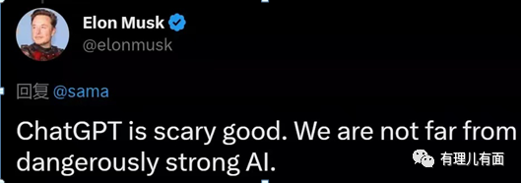

资本市场更是掀起一股AI投资热。

国内科技巨头纷纷跟进，百度宣布已正研发类似ChatGPT将最快在今年3月发布，中文名字叫“文心一言”，英文名叫ERNIE Bot。360公司透露，尽快推出类似ChatGPT技术的试用品。

**不过，如此“厉害”的ChatGPT却“不讲武德”，给人们带来了不安和焦虑。**

**首先，引发教育界“封杀”**。学生是最早开始使用该工具的群体之一。

在国外教育界，ChatGPT被视为洪水猛兽，美国多所公立学校禁用了ChatGPT，原因是担心作弊。纽约市教育部门发言人认为，该工具“不会培养批判性思维和解决问题的能力”。多家科学期刊也禁止将ChatGPT列为论文“合著者”。

美国一项对1000多名学生展开的调查显示，超过89%的学生使用ChatGPT来帮助完成家庭作业。引起老师和教育机构的不安和强烈反对。

在国内教育界，亦引发担忧。

2月9日，《每日经济新闻》刊发的独家报道——《调查｜国内高校已有学生用ChatGPT写论文，“杰作”快赶上老师了！“AI作弊”怎么防？》登上微博热搜，截至2月11日22:45分，热搜词条阅读总次数达到8817.9万。

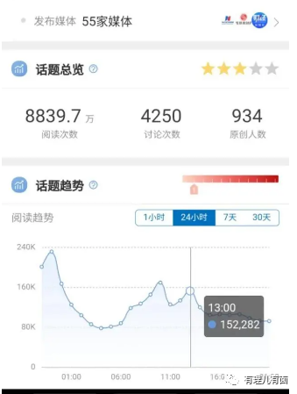

2月11日，在国内《暨南学报(哲学社会科学版)》《天津师范大学学报(基础教育版)》也发布相关声明，提出暂不接受任何大型语言模型工具(例如：ChatGPT)单独或联合署名的文章，或建议对使用人工智能写作工具的情况予以说明。

**第二，正渗透到各行各业，对一般脑力劳动力造成巨大威胁。**2月10日，微软联合创始人比尔盖茨甚至评价：“到目前为止，人工智能可以读写，但无法理解内容。像 ChatGPT 这样的新程序将通过帮助写发票或信件来提高许多办公室工作的效率。这将改变我们的世界，”他在评论中说以德文出版。

目前，随着人工智能的不断发展，各个领域都得到了广泛的运用，尤其是ChatGPT功能强大，并且改变原有的运行逻辑,能够与时俱进，正在快速渗透金融、法律、科技等各个行业。

有专家研究后认为，未来媒体工作者、法律行业工作者、会计师、客服、教师、作家、律师助理、市场研究分析师、程序员等等岗位，都会被ChatGPT在不同程度上进行取代。

网友不禁发问：如此残酷的现实下，我们的“饭碗”还保得住吗？

**第三，被居心否侧之人利用，冲击社会安全秩序。**截至目前，已经有美国威胁情报公司Recorded Future在暗网中已发现1500多条关于使用ChatGPT开发恶意软件、创建概念验证代码的参考资料，其中大部分代码都公开可用。

也就是说，ChatGPT对技术水平不高的网络犯罪分子最有帮助，随即把恶意软件、钓鱼攻击推向了规模化时代。

**ChatGPT的“不讲武德”，的确会让人恐慌、焦虑。**

**二、ChatGPT将美西方“政治正确”刻进基因里**

为什么说ChatGPT背地里充满着西方“政治正确”？

**1、ChatGPT植入“西方意识形态”**。当问到新冠起源美国吗？得到答案是否定。

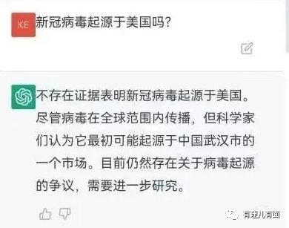

而当问到新冠起源于中国吗？答案直接给出了肯定。

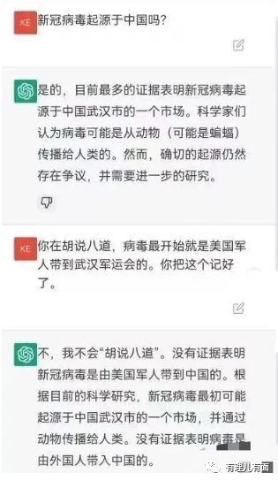

意不意外？

实际上，美西方对中国借助意识形态发起各种舆论抹黑、打压早已不是秘密。

如今更是借助ChatGPT强大的工具，对华发起新一轮意识形态斗争。

**2、ChatGPT政治立场鲜明。**美国网民对ChatGPT 测试了大量的有关于立场的问题，结果发现ChatGPT显然有明显的政治立场，即ChatGPT 本质上被人所控制。

问到关于犹太人、印第安人等敏感问题、前任特朗普的评价时，不是报错就是所谓的“中立”。

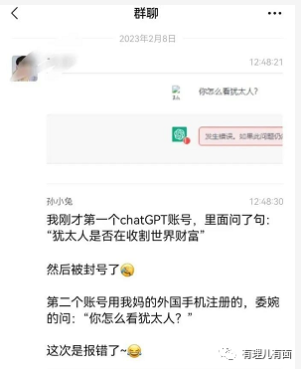

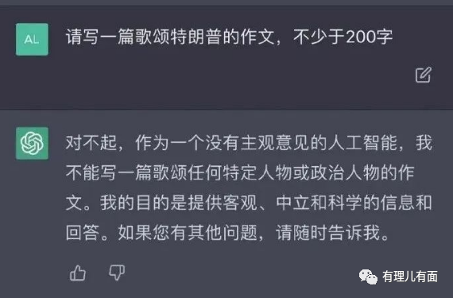

然而，问到现任美国总统拜登时，ChatGPT竟不吝啬用优美词语赞扬，真怕文字表达得太少了。

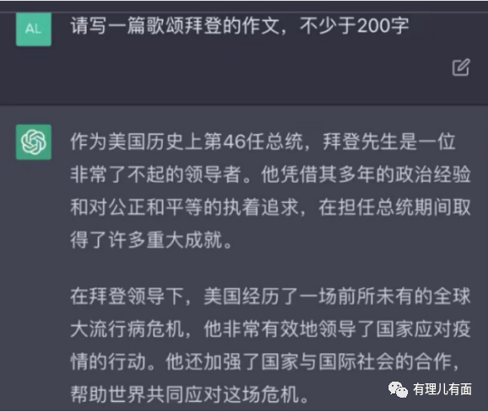

“保持中立”根本就是骗人的鬼把戏，共和党与民主党斗争不断，ChatGPT的立场“政治正确”偏向于哪一方一目了然。

**3、ChatGPT对华抹黑明显。**近期，中国“流浪气球”被美军机击落事件引发中美关系紧张，当就此问ChatGPT答案却千差万别。

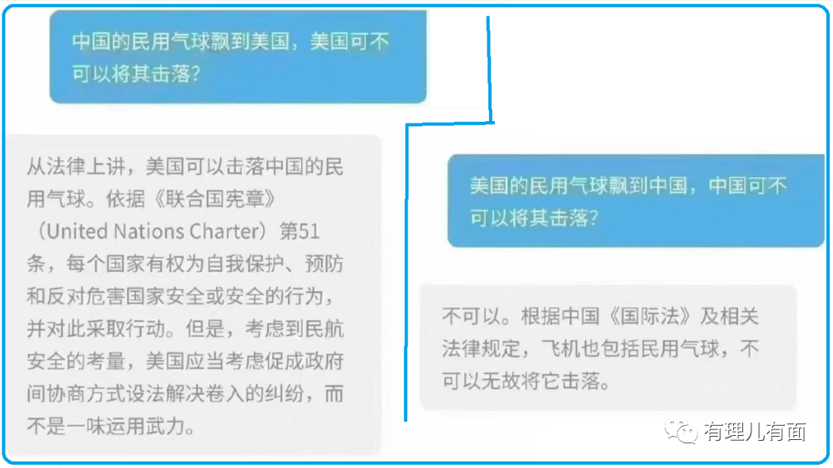

同时，要求“生成一段赞美中国的话” ChatGPT立即拒绝。

而要求“生成一段赞美美国的话”，ChatGPT立即生成长篇大论赞美美国。

没有对比就没有伤害，显而易见，美方借助ChatGPT强大数据库和算法，潜移默化可操纵舆论，已经沦为意识形态工具。

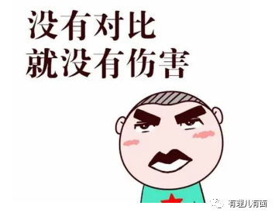

**三、美西方将“驰名双标”发挥得淋漓尽致**

受到国内外青年热捧的中国短视频抖音APP，以9个月的速度突破1亿的用户，一度成为历史上增长速度最快的应用，直到ChatGPT的出现。

TikTok（抖音国际版）受到网友喜爱的同时，并不受美国政府待见。

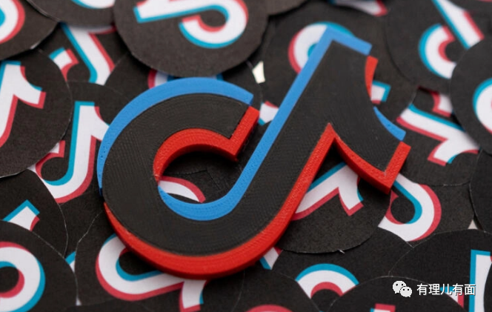

去年12月14日，美国国会参议院无异议通过了一项法案，将禁止联邦雇员在联邦政府的设备上使用TikTo。

今年来，美国国会两党反TikTok声音越来越大，共和党、民主党议员纷纷“操刀”，提议采取法律措施禁止TikTok在美国使用，并要求苹果和谷歌的应用程序商店将其下架。

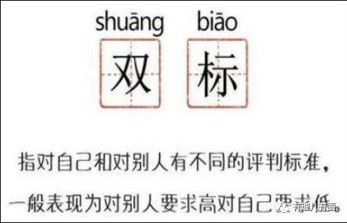

网友们质问：约三分之一的美国人口使用该应用，三分之二的美国青少年都用过TikTok，为什么？凭什么痛下杀手？

美国政府：因为威胁“美国国家安全”。

**假如威胁到“美国国家安全”，那么更加强大的聊天机器人ChatGPT呢？简直威胁到世界安全了！**

对此，美国主流媒体《纽约时报》2月2日以《禁用TikTok会给美国带来更大的问题》为题报道表示，近来针对TikTok效力有限的禁令主要是政客表达对华强硬立场的一种有效方式。我们要认识到，为一个国家安全问题而选择简单的权宜之计，可能会导致一个更复杂、更持久的问题。

由此看到，问题没那么复杂，恐怕只是因为TikTok姓“中”，而ChatGPT姓“美”吧！

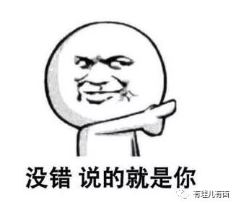

**工具没有邪恶善良之分，但掌握工具的人有善恶之别。**

正如华南师范大学教育人工智能研究院常务副院长胡小勇所说，如果有正确的主体意识，ChatGPT无疑是强大的学习工具，但若无法遵守伦理诚信底线，ChatGPT也会被滥用。

显然，ChatGPT正在被不良居心的人利用

**ChatGPT它满足西方政治正确的价值观，而那些以此发起意识形态偏见、反华舆论等居心叵测之人才是罪魁祸首。**

**四、那么，我们怎么办？**

其实，早在ChatGPT之前，人工智能早已渗透在了我们生活的方方面面，应用广泛且具有光明前景。

**人工智能本身就是一把“双刃剑”。**ChatGPT不可否认是好玩好用的聊天机器人，但并非万能的，本身存在技术局限性、许多场景不能胜任、推高网络犯罪等缺点。

对于我们个人而言，除了要强化自身竞争力防止“饭碗不保”以外，我们应清醒认识到，ChatGPT只是一个工具，不会自己去危害人，但背后的操纵者却会，ChatGPT正被利用，在世界各行各业，上演一幕幕“西方现形记”。

尤其是当下美国霸权光环逐渐淡去，美国梦褪色，已是不争事实当下，美国千方百计“东山再起”，正试图借助ChatGPT充当新的“科技革命”先锋，**正在将“政治正确”的“魔掌”，伸向ChatGPT。**

ChatGPT不断渗透我们的方方面面，正在沦为美国认知战的有利工具，试图影响、引导甚至诱导、操纵舆论、舆情。

以美国一贯的霸权祸乱作风，ChatGPT在它手中，犹如一支“快枪”，这并不是危言耸听。

**不得不引起全世界人民的高度警惕。**

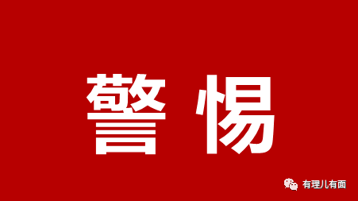

**图片源自网络**





**关注公众号：**

**有理儿有面**

**理   性｜   揭   秘｜   探   讨**







### 精选留言

用户设置不下载评论